附件2

面试地点地图

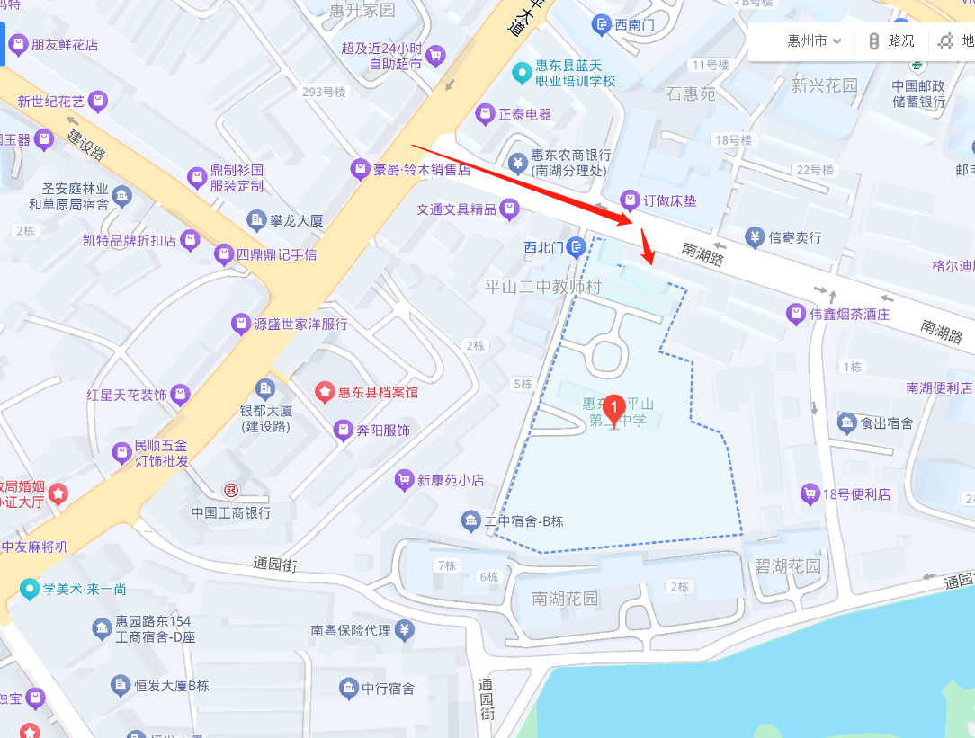

**面试地点：**惠东县平山第二中学（详细地址：惠东县平山街道南湖路25号）